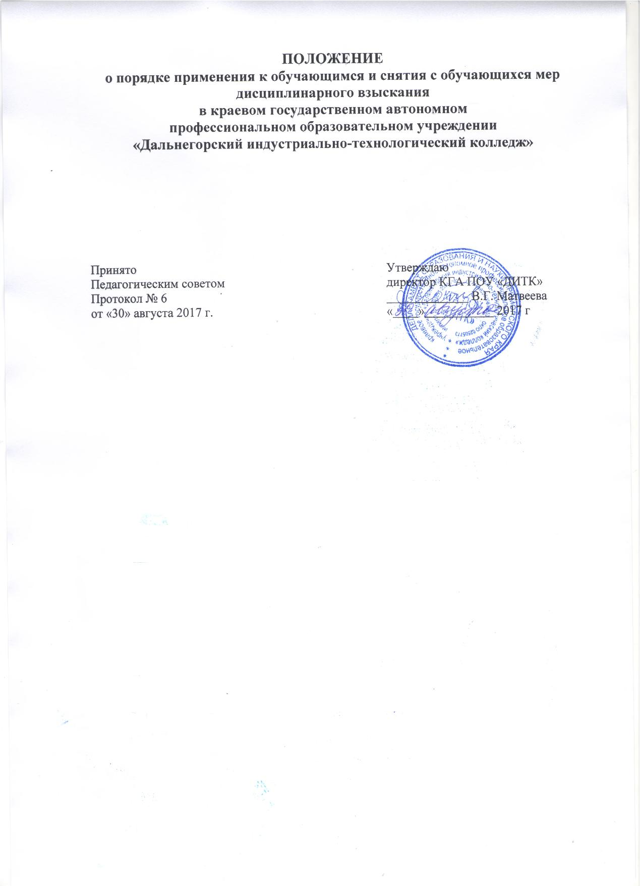
Настоящее Положение разработано на основании:
− Федерального закона от 29.12.2012 г. No 273 (ред. от 13.07.2015 г.) «Об образовании в Российской Федерации» статьи 43 ч. 4, 6, 11, ст. 45 ч. 4, 5;
− Приказа Министерства образования и науки Российской Федерации от 23.01.2014г. No 36 «Об утверждении Порядка приема на обучение по образовательным программам среднего профессионального образования»;
− Приказа Министерства образования и науки Российской Федерации от 14.06.2013г. No 464 (ред. от 15.12.2014) «Об утверждении Порядка организации и осуществления образовательной деятельности по образовательным программам среднего профессионального образования», с
изменениями, утвержденными приказами Министерства образования и науки Российской Федерации от 22.01.2014г. No 31, от 15.12.2014 No 1580;
− Приказа Министерства образования и науки Российской Федерации от 15.03.2013г. No 185 «Об утверждении Порядка применения к обучающимся и снятия с обучающихся мер дисциплинарного взыскания»;
− Правил приема в краевое государственное автономное профессиональное образовательное учреждение «Дальнегорский индустриально - технологический колледж» (далее КГА ПОУ «ДИТК») на 2017/18 учебный год.

I. ОБЩИЕ ПОЛОЖЕНИЯ
Положение определяет:
− порядок применения к обучающимся и снятия с обучающихся мер дисциплинарного взыскания;
− правила применения к обучающимся и снятия с обучающихся в КГА ПОУ «ДИТК» мер дисциплинарного взыскания;
− регулирует порядок применения к обучающимся и снятие с обучающихся мер дисциплинарного взыскания в КГА ПОУ «ДИТК» (далее колледж)
в зависимости от их отношения к своим правам и обязанностям в колледже.

II. УСЛОВИЯ И ПРОЦЕДУРА ПРИМЕНЕНИЯ МЕР ДИСЦИПЛИНАРНОГО ВЗЫСКАНИЯ
2.1. Меры дисциплинарного взыскания применяются за неисполнение или нарушение правил внутреннего распорядка и иных локальных нормативных актов по вопросам организации и осуществления образовательной деятельности.
2.2. За совершение дисциплинарного проступка к обучающемуся могут
быть применены следующие меры дисциплинарного взыскания:
- замечание;
- выговор;
- отчисление из колледжа.
2.3. Меры дисциплинарного взыскания не применяются к обучающимся с ограниченными возможностями здоровья.
2.4. Не допускается применение мер дисциплинарного взыскания к обучающимся во время их болезни, каникул, академического отпуска, отпуска по беременности и родам или отпуска по уходу за ребенком.
2.5. За каждый дисциплинарный проступок может быть применена одна мера дисциплинарного взыскания. При выборе меры дисциплинарного взыскания колледж должен учитывать тяжесть дисциплинарного проступка, причины и обстоятельства, при которых он совершен, предшествующее поведение обучающегося, его психофизическое и эмоциональное состояние, а также мнение совета обучающихся (далее – Совет Президентов колледжа).
2.6. До применения меры дисциплинарного взыскания «замечание» мастер производственного обучения, куратор группы от администрации принимают исчерпывающие меры для ликвидации последствий дисциплинарного поступка, которые отражаются в соответствующих документах.
Мастер производственного обучения, куратор группы обязаны затребовать от обучающегося письменное объяснение после совершения дисциплинарного поступка. Если не произошло изменений и по истечении трех учебных дней указанное объяснение обучающимся не представлено, то составляется соответствующий акт с участием мастера группы и передается сотруднику социальной службы. Отказ или уклонение обучающегося от предоставления им письменного объяснения не является препятствием для применения меры дисциплинарного взыскания.
2.7. Сотрудник социальной службы приглашает на заседание студенческого актива обучающего, совершившего дисциплинарный поступок;
Студенческий актив при участии мастера производственного обучения или куратора группы от администрации, сотрудника социальной службы выносит решение, которое может содержать или отказ от определения дисциплинарного взыскания или ходатайство перед заведующим отделением о применении меры дисциплинарного взыскании.
2.8. Решение о ходатайстве применения меры дисциплинарного взыскания передается в учебную часть заместителю директора по УПР, который рассматривает данное заявление на заседании малого педсовета с участием членов студенческого актива, мастера производственного обучения или куратора группы, других заинтересованных лиц с приглашением обучающегося, совершившего дисциплинарный поступок.
2.9. Заместитель директора по УПР принимает решение, которое может содержать или отказ от определения дисциплинарного взыскания или ходатайство перед директором о применении меры дисциплинарного взыскания «замечание».
Решение оформляется протоколом и передается директору для приказа о вынесении дисциплинарного взыскания «замечание».
2.10. Директор издает приказ о вынесении дисциплинарного взыскания «замечание».
2.11. Заместитель директора по УПР, сотрудник социальной службы или куратор группы от администрации, проводит собрание в группе, доводит до сведения приказ директора о мере дисциплинарного взыскания по отношению к обучающемуся, совершившему дисциплинарный поступок.
Копия приказа директора передается в личное дело студента и мастеру производственного обучения или куратору группы.
2.12. Мера дисциплинарного взыскания (выговор) применяется к студентам, совершившим повторный административный поступок.
2.13. Решение о ходатайстве применения дисциплинарного взыскания (выговор) принимает малый педсовет колледжа или Совет по профилактике правонарушений.
2.14. Решение оформляется протоколом и передается директору для издания приказа о вынесении дисциплинарного взыскания «выговор».
2.15. Директор издает приказ о вынесении дисциплинарного взыскания «выговор».
2.16. Заместитель директора по воспитательной и социальной работе или сотрудник социально – психологической службы колледжа доводит до сведения приказ о вынесении дисциплинарного взыскания «выговор».
2.17. На совет приглашаются куратор группы, мастер производственного обучения, обучающийся, совершивший дисциплинарный поступок, родители (или законные представители) обучающегося.
2.18. Заместитель директора по воспитательной и социальной работе, сотрудник социально-психологической службы колледжа или куратор группы от администрации, проводит собрание в группе, доводит до сведения приказ директора о мере дисциплинарного взыскания по отношению к обучающемуся, совершившему дисциплинарный поступок.
2.19. Копия приказа директора передается в личное дело студента и мастеру производственного обучения, доводится до сведения родителей (законных представителей) обучающихся.
2.20. Применение к обучающимся меры дисциплинарного взыскания «отчисление» принимается как крайняя мера и допускается за неоднократное совершение дисциплинарных проступков. Указанная мера дисциплинарного взыскания применяется, если иные меры дисциплинарного взыскания и меры педагогического воздействия не дали результата, а также, если дальнейшее пребывание обучающегося в колледже, оказывает отрицательное влияние на других обучающихся, нарушает их права и права работников, нормальное функционирование деятельности колледж.
2.21. Решение об отчислении принимается Педагогическим советом колледжа и утверждается приказом директора.
2.22. Приказы директора о дисциплинарном взыскании доводятся до обучающегося, родителей (законных представителей) обучающегося под роспись, в течение трех учебных дней со дня их издания.
2.23. Отказ обучающегося, родителей (законных представителей) обучающегося ознакомиться с указанным приказом под роспись оформляется соответствующим актом.
2.24. Отчисление как мера дисциплинарного взыскания не применяется, если сроки ранее примененных к обучающемуся мер дисциплинарного взыскания истекли и (или), меры дисциплинарного взыскания сняты в установленном порядке.
2.25. Мера дисциплинарного взыскания применяется не позднее одного месяца со дня обнаружения проступка, не считая времени отсутствия обучающегося, указанного в пункте 2.4. настоящего Положения.
2.26. Решение об отчислении обучающихся детей-сирот и детей, оставшихся без попечения родителей, принимается с согласия комиссии по делам несовершеннолетних и защите их прав и органа опеки и попечительства.
2.27. Об отчислении несовершеннолетнего обучающегося в качестве меры дисциплинарного взыскания колледж незамедлительно обязан проинформировать родителей (законных представителей) несовершеннолетнего обучающегося, отчисленного из колледжа.
2.28. Обучающийся, родители (законные представители) несовершеннолетнего обучающегося вправе обжаловать в комиссию по урегулированию споров между участниками образовательных отношений меры дисциплинарного взыскания и их применение к обучающемуся.
2.29. Решение комиссии по урегулированию споров между участниками образовательных отношений является обязательным для всех участников образовательных отношений в колледже, и подлежит исполнению в сроки, предусмотренные указанным решением.
2.30. Решение комиссии по урегулированию споров между участниками образовательных отношений может быть обжаловано в установленном законодательством Российской Федерации порядке.

III. ОТЧИСЛЕНИЕ ИЗ КОЛЛЕДЖА
Как мера дисциплинарного взыскания допускается за неоднократное совершение следующих дисциплинарных поступков.
3.1. Непосещение в течение определенного времени занятий без уважительных причин (прогулы).
3.2. Оскорбление участников образовательного процесса и посетителей колледжа (нецензурная брань, дискриминация и т.д.).
3.3. Неправомерное поведение, приводящее к нарушению образовательного процесса.
3.4. Применение физического и психического насилия к участникам образовательного процесса.
3.5. Употребление и распространение алкоголя, табачных изделий, наркотических и психотропных веществ.
3.6. Причинение ущерба жизни и здоровью обучающихся, сотрудников, посетителей колледжа.
3.7. Неаттестация обучающегося по двум и более предметам.

IV. СНЯТИЕ С ОБУЧАЮЩИХСЯ МЕР ДИСЦИПЛИНАРНОГО ВЗЫСКАНИЯ
Если в течение года со дня применения меры дисциплинарного взыскания к обучающемуся не будет применена новая мера дисциплинарного взыскания, то он считается не имеющим меры дисциплинарного взыскания.
Директор колледжа до истечения года со дня применения меры дисциплинарного взыскания имеет право снять ее с обучающегося по собственной инициативе, просьбе самого обучающегося, куратора группы или мастера производственного обучения, родителей (законных представителей) несовершеннолетнего обучающегося, ходатайству совета обучающихся, представительных органов обучающихся несовершеннолетних обучающихся.

